Kişisel bakım, çevremizle kurduğumuz ilişkiler için oldukça önemlidir. Aynı zamanda sağlığımızı koruyabilmek için de kişisel bakımımıza dikkat etmemiz şarttır.
Vücudumuz temiz olmazsa, bakteri ve mikroplar için uygun bir ortam yaratır. Bu nedenle de hastalanmamız kolaylaşır. Hem hastalıklardan uzak kalabilmek hem de arkadaşlık ilişkilerimizi iyi bir şekilde yürütebilmek için kişisel bakım konusunda özenli davranmamız gereklidir.

Kişisel Bakım Nedir?
Kişisel bakım; el ve tırnak bakımı, vücut bakımı, saç bakımı, kıyafet bakımı, ağız ve diş bakımı ile genital bölge bakımından oluştur. Vücudumuzun her bölgesinin temiz olması önem taşıdığı gibi, sağlıklı olmamız için de buna dikkat etmemiz şarttır.
Çocukların kişisel bakımlarının doğru yapılmış olması, yalnızca sağlıklarını etkilemez. Kıyafetleri sürekli kirli olan ya da kötü kokan biriyle arkadaşlık etmek istemeyeceğimizden, kişisel bakım çevre ilişkilerini de etkiler. Temiz olmak ve bakımımıza dikkat etmek için ise önem vermemiz gereken birtakım kurallar vardır.
- Düzenli olarak banyo yapmak,
- Sık sık ellerimizi yıkamak,
- Uzadıkça tırnaklarımızı kesmek,
- Dişlerimizi düzenli olarak fırçalamak,
- Kıyafet temizliği konusunda dikkatli davranmak

Bu kurallar başta olmak üzere, kişisel bakım için gerekli olan noktalarda özenli davranmak, hem sağlığımızı korumamızı sağlayacak hem de sosyal ilişkilerimizde sorun yaşamamıza yardım edecektir.
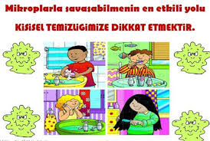

SAÇ TEMİZLİĞİ
Saçlar haftada 1-2 kez yıkanmalıdır. Saçlar yıkandıktan sonra kurulanmalıdır.Saçlar her gün düzenli olarak taranmalıdır.
Baş, saçlı deride kıl köklerinde bulunan bezlerden salınan maddeler yaşa ve cinsiyete göre farklılık oluştursa da yağlı bir özellik taşımaktadır. Saçların düzenli bir biçimde yıkanması ile bu yağlar ve kirler uzaklaştırılmaktadır. Aynı zamanda saçların fırçalanması ya da taranması ile de kir ve tozlar ve yine doğal yağ birikintileri kısmen uzaklaştırılabilmektedir.
Normal olarak saçlar hafta da en az bir ya da iki kere yıkanmalıdır. Yıkandıktan sonra saçlar, bol su ile durulanmalıdır.
Saçlar, düzenli taranmış ve uygun bir biçimde kesilmiş olmalıdır. Saç temizliğinde kullanılan taraklar kişisel olmalı ve sık aralıklarla sıcak sabunlu su ile yıkanmalıdır.Saçların yıkanmasında kullanılan sabun ve şampuanların içerisinde bulunan bazı maddeler saçlı deride tahrişe, alerjik reaksiyonlara yol açabilir. Gözün parlak bölümünde matlaşmaya da neden olabilir. Bu nedenle sabun ve şampuan seçiminde niteliği bilinmeyen maddelerden kaçınılmalıdır.

Çocuğunuz bitlendiği takdirde basit birkaç önlem alarak bu rahatsızlıktan kurtulmasını sağlamak mümkündür...

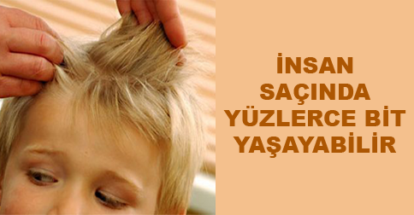
Genellikle tek doz tedavi uygulandıktan sonra bulaşma riski hızla azalır, çocuk okuluna ve yuvaya geri dönebilir. Ancak kaşıntı tedavi sonrası 2 hafta kadar devam edebilir, bu hastalığın devam ettiği anlamına gelmez. Saçlı deride tedavi sonrası kalan ölü sirkelerin de bulaşıcı özelliği yoktur. Kozmetik açıdan ve yanlış tanılara neden olmaması için temizlenmesi gerekir.
Bitten kurtulmak için çocukların saçlarını kestirmek doğru değildir. Çünkü bitlerden kurtulabilmek için saçların kısa olmasına gerek yoktur. Tek fark, kısa saçta tüm bu temizlik işlemlerinin daha kolay yapılabilmesidir. Bu nedenle, çocuğunuzun saçını eğer kendisi istemiyorsa kestirmenize gerek yoktur, bu durum çocuk üzerinde travma etkisi yaratabilir.

- Saç Biti Nasıl Temizlenir
*İlk olarak kişinin kafasında saç bitinin tespit edilmesi gerekmektedir. Saç biti tespit edildikten sonra zaman kaybetmeden eczaneye giderek uygun bit ilacını temin etmelisiniz.
*Satın aldığınız bit ilacını prospektüsüne uygun bir şekilde uygulamalısınız. Aksi taktirde etki etmez, bitlerden kurtulamazsınız.
*Bit ilacını kullanmadan önce saçınızı mutlaka kirden ve yağdan arındırmanız gerekir. Saçı yağlanmasına sebep olacak krem ve benzeri kozmetik ürünlerini kullanmayın. Saçınızı tamamen kuruttuktan sonra bit ilacını uygulayın.
*Bit ilacı sayesinde saçınızda asalak yaşayan bitlerden kurtulabilirsiniz fakat sirkelerden (bit yumurtası olarak tabir edilir) kurtulmanız bu şekilde mümkün değildir. Bit ilacını kullandıktan sonra hazırlayacağınız üzüm veya elma sirkeli suyla saçlarınızı durulayın. Sirke ve su oranı birbirine eşit olsun. Bu sayede bit yumurtalarının yani sirkelerin çözülmesini sağlarsınız. Tüm bunların sonrasında sıkı dişlere sahip bir tarak yardımıyla veya bit tarağı ile saçlarınızı iyice tarayın. Bu aşamada size yardım edebilecek birisi varsa oldukça iyi olur çünkü saçınızın ense ve arka bölümlerine rahatlıkla ulaşamazsınız.
*Temizliği ve tedavinin kalıcı olabilmesi için aynı işlemleri 1 hafta sonra tekrardan uygulamanız gerekir.

Ağız ve diş sağlığı için neler yapılmalıdır?
- Dişlerimizi günde en az 2 defa fırçalamalıyız.
- Florlu diş macunu kullanmalıyız.
- Diş ipi kullanmalıyız.
- Süt, yoğurt ve peynir tüketmeliyiz.
- Şeker ve şekerli yiyeceklerden uzak durmalıyız.
- Diş dostu sakız çiğnemeliyiz.
- 6 ayda bir diş hekimine kontrole gitmeliyiz.
- Havuç, elma gibi besinleri doğrudan ısırarak yemeliyiz.

Ağız diş sağlığıyla ilgili hatırlatmalar?
- Dişler günde en az 2 kere fırçalanmalıdır.
- Dişler yukarıdan aşağıya doğru süpürür tarzda fırçalanmalıdır.
- Diş macunu fırçaya sürüldükten sonra suya tutulmadan dişler doğrudan fırçalanmalıdır.
- Diş çürüklerinden korunmak için sadece diş fırçalamak yeterli değildir, diş ipi de kullanmak gerekir.
- Diş ipini, sadece diş arasında besin artığı kaldığı zaman değil, düzeli olarak hergün kullanmak gerekir.
- Dil temizliği önemlidir, mideyi bulandırmadan süpürülerek temizlenmelidir.
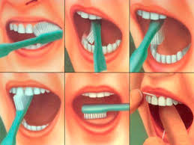
Lavabo ve Tuvaletler;
Tuvalet ve lavabo fırçaları ayrı olmalı, başka yüzeylerde kullanılmamalı ve temas ettirilmemelidir.
Önce görünür kirler temizlenir.
Musluk başları da toz ya da ovucu bir deterjanla, başka bir fırça ya da bez kullanılarak temizlenir.
Yer temizliğinde kullanılan araçlar, tezgah temizliğinde kesinlikle kullanılmamalıdır.
Düzenli tuvalet alışkanlığı, sindirim sisteminin düzgün çalışması için gereklidir. Bu nedenle günün uygun saatlerinde tuvalet alışkanlığı kazanılmalıdır.
Tuvaletten sonra mutlaka temizlik yapılmalıdır. Tuvalet temizliğinde mümkünse su, tuvalet kağıdı kullanılmalı ve anal bölge temizliği için yapılan silme ya da yıkama işlemi önden arkaya doğru yapılmalıdır.
Ortak kullanılan tuvaletlerden alafranga olanlar kullanılacaksa, kullanmadan önce sifon çekilmeli, oturma yeri için kişisel örtüler kullanılmalıdır. Tuvalet temizliğine yeterli önem gösterilmezse parazitler ve mikrobik bağırsak hastalıklarının önlenmesi imkansızdır.
Vücut bakımı ve temizliği:

Deri vücudun dış yüzeyini kaplayan ve önemli bir yapıdır. Özellikle deri yüzeyinde biriken mikroorganizmaların, yığılan kirlerin, ter ve diğer bileşiklerin uzaklaştırılması ve dökülen yüzeysel kirlerin atılması için su ve sabun kullanılarak banyo yapılması gerekmektedir. Banyo yaparak hem bedensel temizlik sağlanır, hem de ruhsal bir rahatlama olur.

Evde banyo yaparken hijyen kurallarına uyulmalı, kullanılan sabun, lif ve keselerin ise kişisel olduğu unutulmamalıdır. Duş tarzında ya da su dökerek yıkanmak, küveti doldurarak yıkanmaktan daha sağlıklıdır.
Her gün akşam yatmadan ve sabah kalkıldığında yüzün su ve sabunla yıkanması gerekmektedir. Kullanılan sabunun yüzü kolayca temizleyen ve cildin kurumasına yol açmayan özellikte olmasına özen gösterilmelidir.

Burun temizliği gece yatmadan önce ve her sabah bol su ile ve sümkürerek yapılmalıdır. Burnu karıştırmak, burunda bulunan pek çok mikrobun ellere ve el yolu ile de ağız ve sindirim sistemine bulaştırılmasına ve yine bu yolla da bulaşıcı hastalıkların ortaya çıkmasına neden olmaktadır. Bu nedenle burun temizliği için kişi yanında temiz bir mendili her zaman bulundurmalıdır.

Kulak temizliğine, kulakların arkasından başlanılmalı, kulak kepçesi kıvrımlarında ve kulak arkasında biriken kirler su ve sabunla temizlenmeli, kulak yolu girişinde biriken akıntılar havlu kağıt/peçete ile silinmelidir. Kulak içine kulak temizleme çöpü veya başka bir şey sokulmamalıdır. Sıklıkla kullanılan pamuklu kulak çubukları kulak yolu zedelenmesine ve iltihaplara neden olabilmektedir.
Banyodan sonra kişinin kendisine ait vücut ve ayak havlusu kullanarak kurulanması gerekir. Daha sonra temiz, ütülenmiş iç çamaşırlar giyilmeli ve iç çamaşırlar her gün değiştirilmelidir.

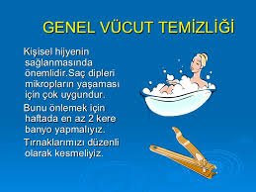

TIRNAK BAKIMI ve HİJYENİ
Haftada bir kez el tırnakları kısa ve yuvarlak şekilde, ayak tırnakları ise düz şekilde kesilmelidir.
Tırnak dipleri çok iyi temizlenmelidir.
Tırnak kesim ve bakımında kullanılan aletler kişiye özel olmalıdır. (aile içerisinde ortak kullanılmamalıdır)

AYAK TEMİZLİĞİ
Ayaklar her gün düzenli olarak yıkanmalıdır. Yıkanmazsa;
- Rahatsız edici kokular,mantar sorunlar olabilir.
Her yıkamadan sonra ayaklar parmak araları ile birlikte kurulanmalıdır. Ayak ve el havlusu ayrı olmalıdır. Ayak tırnakları düzenli aralıklarla kesilmelidir, ancak tırnak batmasını önlemek için düz kesilmesi gerekir.

ELLER NE ZAMAN YIKANIR?
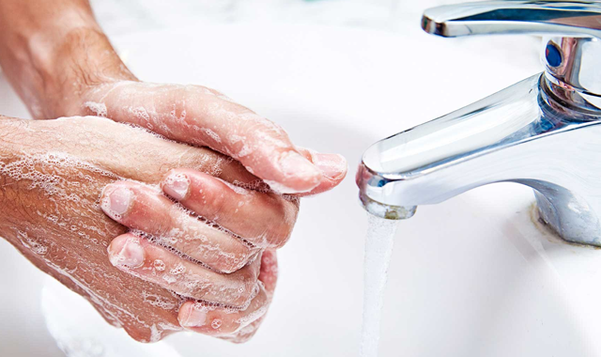
Yemeklerden önce ve sonra
Yemek hazırlamadan önce
Çiğ besinlere temas ettikten sonra
Dışarıdan eve gelindiğinde
Uykudan önce ve sonra
Öksürme, hapşırmadan sonra
Diş, ağız, yüz ve göz temizliği yapmadan önce
Tuvaletten önce ve sonra
Kirli, tozlu bir işi tamamladıktan sonra
Hasta olan bir yakını ziyaret ettikten sonra
Para, telefon gibi birçok kişinin dokunduğu araçların kullanımından sonra
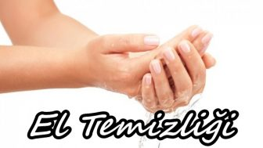
Hayvanlara temas ettikten sonra da
eller mutlaka yıkanmalıdır.

Eller nasıl yıkanmalıdır?

Akan su altında eller ıslatılmalı, sabunlanmalı, ellerin bütün yüzeyleri ovalanmalı (en az 20 sn), sıklıkla unutulan alanlara dikkat etmeli (el sırtı, el ayası), akan su altında durulanmalı, kağıt havlu-peçete ile kurulanmalı (kurulama mikroorganizma sayısını azaltır), temizliğin sağlanabilmesi için; elleri yıkarken parmak uçları, tırnaklar, tırnağın etle ayrıldıktan sonraki bölümü, başparmak ve parmak araları sıklıkla unutulmaktadır. Bu nedenle elleri yıkarken bu bölgelere özen gösterilmelidir.
Havasız bir mekanda yapılan temizlik hiçbir zaman tam bir temizlik sayılmaz çünkü içeri tıkılmış olan kirlenmiş hava halsizlik ve yorgunluk hissi yaratan yegane faktördür.
Mikroplarla temasın ilk olarak ellerimizle gerçekleştiğini düşünürsek, el hijyen ve temizliğinin önemi açıkça ortaya çıkıyor. El hijyenine gereken özeni göstermemek, vücudu mikrobik pek çok hastalığa karşı savunmasız bırakıyor.
Çok sayıda öğrencinin bir arada bulunduğu okullarda, çocukların bulaşıcı hastalıklara yakalanma ihtimalleri de artıyor. Alınacak koruyucu önlemler ile mikropları çocuklardan uzak tutarak bağışıklık sistemlerinin güçlenmesine yardımcı olmak mümkün.
Özellikle okul gibi kalabalık alanlarda mikroplara daha açık halde bulunduğumuz ve mikroplar vücudumuza genellikle elimiz aracılığıyla ulaşabildiği için çocuklarımızı el hijyeni konusunda bilgilendirmemiz gerekiyor.
